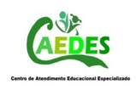
Prefeitura Municipal de Ponte Nova
SECRETARIA DE EDUCAÇÃO
Estado de Minas Gerais

EDUCAÇÃO INFANTIL
Olá querido aluno! Estamos com muitas saudades de você!!!! Esta atividade foi pensada com muito carinho visando no seu crescimento emocional e comunicativo. Faça com capricho!!!

- Neste vídeo você vai conhecer uma galinha muito dedicada e seus amigos que vão aprender uma grande lição! Em algum momento você negou ajuda a alguém? Ou já precisou de ajuda e ninguém pôde ajudar? Assista ao vídeo com muita atenção!

https://www.youtube.com/watch?v=7PbUsyPiC0g

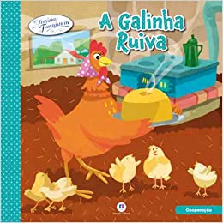

- Agora que você já assistiu o vídeo, faça um lindo desenho demonstrando tudo o que você aprendeu. Converse com o adulto e explique o desenho.

ENSINO FUNDAMENTAL

- Querido aluno, nesta atividade vamos aprender a formar frases com as palavras. Vamos descobrir quais frases serão formadas!!!! Clique no link para ver o vídeo:

https://www.youtube.com/watch?v=HFtRyrrdxp0

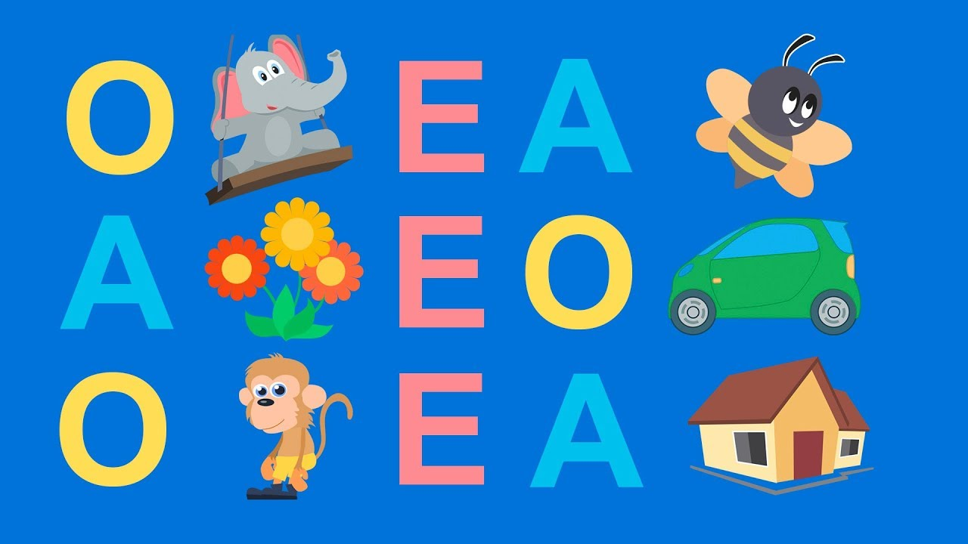

- Agora que você já assistiu ao vídeo escolha três frases e escreva-as numa folha. Faça essa atividade junto de um adulto. Se você tiver muita dificuldade em fazer a escrita pode desenhar as frases simbolizando por meio do desenho as frases formadas. Capriche!!!

